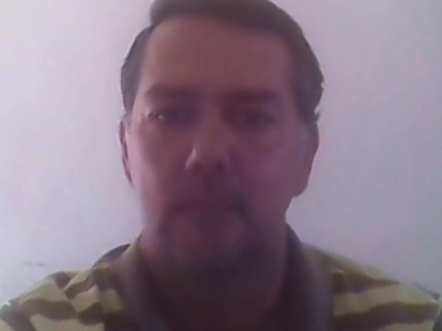

CURRICULUM

VITAE

MANUEL LUBARY

**DATOS PERSONALES**

**NOMBRE:**  MANUEL MARIA LUBARY

**DOMICILIO:** CARRANZA 167–BARADERO–PCIA.BS.AS. – C.P.

2942

**DOCUMENTO:** D.N.I. No. 17.767.081

**FECHA DE NACIMIENTO:** 23/12/65

**LUGAR DE NACIMIENTO:** CORRIENTES – CAPITAL

**NACIONALIDAD:** ARGENTINA

**ESTADO CIVIL:** CASADO

**CANTIDAD DE HIJOS:** 2 (DOS) – 19 Y 9 AÑOS

**T.E.:** CEL: 3329-612066 / 011-69558000

**ESTUDIOS CURSADOS**

* **PRIMARIOS:**

Colegio Ntra. Sra. De la Misericordia No. 160 – Corrientes.

Año Ingreso – Egreso: 1972 – 1978

* **SECUNDARIOS:**

**Escuela Técnica N 2**

**Título: Maestro Mayor de Obras**

Bernardino Rivadavia – Ctes.

Año de Ingreso – Egreso: 1979 – 1984

**ANTECEDENTES LABORALES**

* **SECRETARIA ELECTORAL NACIONAL**

Ingreso: 30/10/1985 al 31/12/1987

Función: Administrativo

* **JUZGADO FEDERAL DE 1ra. INSTANCIA NACIONAL**

Ingreso: 01/01/1988 al 31/12/1991

Desempeño: Secretaría No.1 en lo Civil y Comercial

Función: Administrativa

* CONSTRUCTORA R&M (CORRIENTES)

Ingreso: 01/01/92 – 01/01/1993

Función: Capataz – manejo de personal – seguimiento de las etapas de la obra – control de materiales -

* **CONSTRUCCION**

Obras civiles – Capataz. – Diseño y presentación para la aprobación en el municipio.

Cuenta Propia. 1993-2002

* **RESTAURANT BUENOS AYRES BAR & GRILL**

Radicación: PUERTO RICO – CENTRO AMERICA

Ingreso: 01/07/2002 al 10/08/2010

Función: Jefe de Manteniento – mantener las sucursales estructuralmente en excelente condiciones – contratar compañías para diferentes remodelaciones – Dirección de nuevas obras y control de gastos.

* Dirección de obras - capataz: Particulares – Construcciones civiles y comerciales. Trabajos con materiales en seco, oficial albañil, pintura en obras.

02-01-2010 – actual

* SADIA CONSTRUCTORA (ATUCHA)

Contrato para la Parada de Atucha 1

Sector Aislaciones. Trabajo como trazador, instalación de tuberías y aislantes.

Ingreso : 08/03/2018 – 08/04/2018

**CURSOS REALIZADOS:**

**INGLES:**

Instituto: LEADERS

Período: 2 años (2000 – 2001)

Nivel: Básico I y II

Lugar: Corrientes

Instituto: Berlistz

Período: 1 año (2003)

Nivel: Básico III

Lugar: San Juan de Puerto Rico (Centro América – EEUU)

Instituto: PanAmerican Language Institute, Inc.

Período: 1 año (2009)

Nivel: Intermedio

Lugar: San Juan de Puerto Rico (Centro América – EEUU)

**COMPUTACION**

Instituto: DIGITUS

Período: 1 año

Capacitación: WINDOWS, WORD EXCEL, LOTUS,

SISTEMAS OPERATIVOS

Lugar: Corrientes

**AUTOCAD**

Instituto: ANSWER

Período: 1 año

Diseño para el área de construcción, eléctricos y mecánicos.